小數乘以整數&周長和面積 四年 班座號 姓名

一、填填看：
(1) 0.8＋0.8＋0.8＋0.8＋0.8是
（ ）個0.8，是0.8的（ ）倍，等於（ ）。
(2) 0.28×7是（ ）個0.01乘以7 ，等於（ ）個0.01，用小數
記成（ ）。
(3) 已知18×32＝576，則1.8×32＝
（ ），0.18×32＝（ ）。
(4) 10個10000平方公分
＝（）平方公尺
(5) 150000平方公分
＝（）平方公尺
(6) 算出下面圖形的周長和面積：
15m
15m
周長：（）m
面積：（）m²
27m
13m
周長：（）m
面積：（）m²
二、用直式算算看：
⑴ 0.7×8  ＝5.6 | ⑵ 1.5×8  ＝12
⑶ 13.7×8  ＝109.6 | ⑷ 7.13×5  ＝35.65
⑸ 36.8×24
＝883.2

三、應用題
⑴一條長方形桌巾長4公尺、寬250公分，這條桌巾的面積是幾平方公分？

⑵一個正方形木板的周長是160公分，面積是幾平方公分？

⑶甲數是4.25，乙數是甲數的8倍
甲數和乙數相差多少？
2公斤＝2000公克
2000－600＝1400
答：1400公克

⑷本週油價1公升32.1元，降價0.3元後，小如加了25公升，要付幾元？600×6＝3600
3600公克＝3公斤600公克

答：3公斤600公克

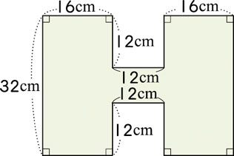
(5) 圖形塗色部分的面積是多少？

